Лабораторная работа №5
Батурин Георгий РТ-31 Вариант 24

Задание 1
Синтезировать дискретный рекурсивный полосвой фильтр для УПЧ (f_{пр} = 8 МГц) приемника, предназначенного для приеа информации с битовой скоростью C_{бит} = 256 Кбит/с. Источник информации распологается на движущемся носителе, который может иметь радианльную состовляющую скорость относительно приемника до 3600 м/с, несущая частота f =4,2 ГГц. Для передачи информации используется двоичное кодирование с коэффициентом избыточности 4 (для кодирования одного бита информации используется 4 двоичных разряда). Допустимая неравномерность в полосе пропускания фильтра A_{гп} <= 0,2 дБ, необходимый уровень ослабления в полосе задерживания A_{гз}>= 30 дБ, ширину переходной области принять равной полосе пропускания фильтра.

Тип аппрок-симации АЧХ | Порядок фильтра n | Параметры частотной характеристики
Тип аппрок-симации АЧХ | Порядок фильтра n | Граничная частота полосы пропускания f_{ГП1,} МГц | Граничная частота полосы пропускания f_{ГП2,} МГц | Центральная частота полосы пропускания f_{ПП,} МГц | Ширина полосы пропускания Δf_{ПП,} МГц | Неравномерность АЧХ в полосе пропускания ΔA_{пп}, дБ | Граничная частота полосы задерживания f_{ГЗ1}, МГц | Граничная частота полосы задерживания f_{ГЗ2}, МГц | Ширина переходной области Δf_{ПЕР,} МГц | Крутизна АЧХ в переходной области ΔA_{ПЗ}/Δf_{ПЕР}, дБ/МГц
Задание |  | 7,69 | 8,31 | 8 | 0,613 | 0,2 | 7,08 | 8,92
Чебышев 1 рода | 4
Чебышев 2 рода | 4 | 7,54 | 8,16 | 7,85 | 0,62 | 0 | 7,23 | 8,48
Баттерворта | 4 | 7,48 | 8,16 | 7,85 | 0,68 | 0 | 7,06 | 8,79
Эллептический | 3 | 7,47 | 8,20 | 7,85 | 0,63 | 0 | 7,22 | 8,55
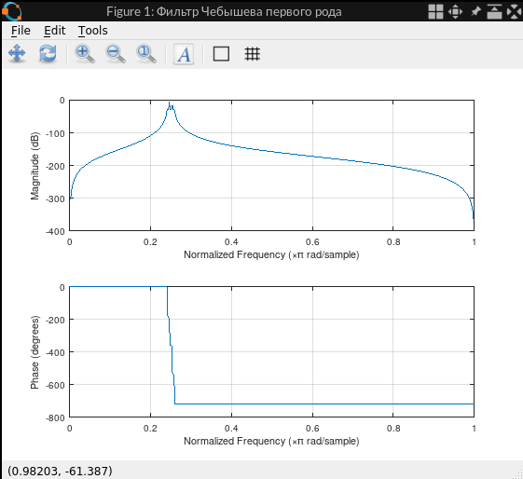
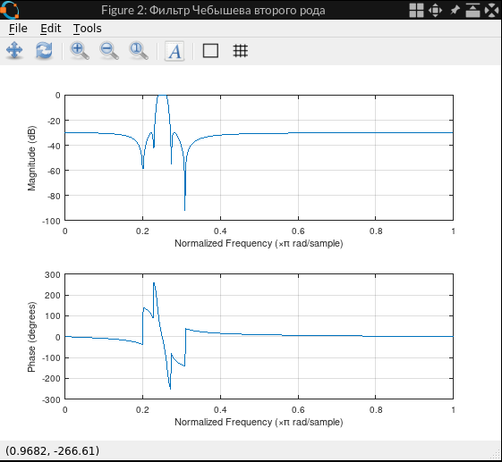
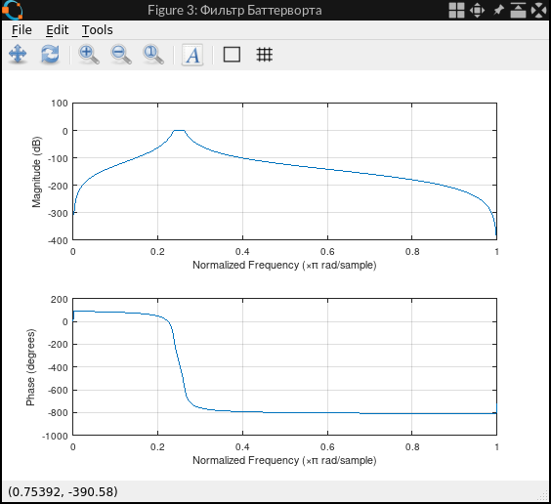
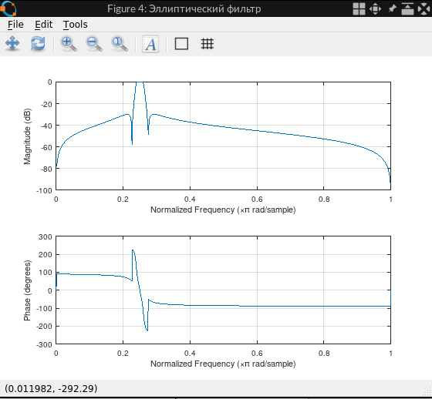
pkg load signal;
close all;
clear all;
format long g;

fpp = 8e6;
Cbit = 256e3;
Vr = 3600;
f = 4.2e9;
Rp = 0.2;
c = 3e8;
Rs = 30;
FS = 64e6;

dfp_p = 4 * Cbit / 2 + (2 * Vr)/c * f;

f_p1 = fpp-dfp_p/2;
f_p2 = fpp+dfp_p/2;
f_p = [f_p1/(FS/2), f_p2/(FS/2)];
f_s= [(f_p1-dfp_p)/(FS/2), (f_p2 + dfp_p)/(FS/2)];

[n, Wn] = cheb1ord(f_p, f_s, Rp, Rs);

[z, p, k] = cheby1(n, Rs, Wn);
[b, a] = zp2tf(z, p, k);
[h, w] = freqz(b, a);
figure('name', 'Фильтр Чебышева первого рода')
freqz(b, a)

[n, Wn] = cheb2ord(f_p, f_s, Rp, Rs);
[z, p, k] = cheby2(n, Rs, Wn);
[b, a] = zp2tf(z, p, k);
[h, w] = freqz(b, a);
figure('name', 'Фильтр Чебышева второго рода')
freqz(b, a)

[n, Wn] = buttord(f_p, f_s, Rp, Rs);
[z, p, k] = butter(n, Wn);
[b, a] = zp2tf(z, p, k);
[h, w] = freqz(b, a);
figure('name', 'Фильтр Баттерворта')
freqz(b, a)

[n, Wn] = ellipord(f_p, f_s, Rp, Rs);
[z, p, k] = ellip(n, Rp, Rs, Wn);
[b, a] = zp2tf(z, p, k);
[h, w] = freqz(b, a);
figure('name', 'Эллиптический фильтр')
freqz(b, a);

Задание 2
Методом билинейного z-преобразования по аналоговому прототипу определить параметры передаточной функции рекурсивного цифрового полосового фильтра УПЧ f_{пр} = 8 МГц приемника, предназначенного для приема информации со скоростью C_{бит} = 64 Кбит/с. Источник информации располагается на движущемся носителе, который может иметь радиальную состовляющую скорости относительно приемника до 3600 м/c, несущая частота f = 3,4 ГГц. Для передачи информации используется кодирование с коэффициентом избыточности 8 (для кодирования одного бита информации используется 8 двоичных разряда). Допустимая неравномерность в полосе пропускания А_{ГП} <= 0,3 дБ, необходимый уровень ослабления в полосе задерживания А_{ГЗ} >= 40 дБ, ширина переходной области не более 120 кГц.
Синтез фильтра по аналоговому прототипу методом билинейного z-преобразования выполнить поэтапно:
- определить параметры фильтра, исходя из условия задачи
- выбрать тип апроксимации, исходя из особенностей частотной характеристики
- определить порядок аналогового фильтра-прототипа и частоту среза
- синтезировать аналоговый ФНЧ-прототип с построением частотной характеристики
- с помощью преобразования частоты преобразовать ФНЧ-прототип в аналоговый полосовой фильтр с построением частотной характеристики
- с помощью билинейного преобразования преобразовать аналоговый полосовой фильтр в цифровой рекурсивный полосовой фильтр с построением итоговой частотной характеристики.
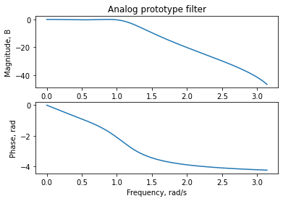
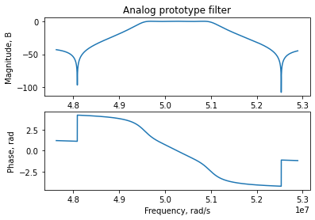
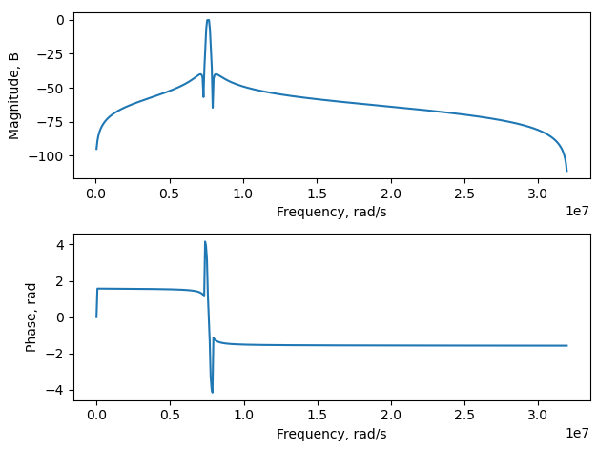

#!/usr/bin/env python3
# -*- coding: utf-8 -*-
"""
Created on Fri May 6 00:48:53 2022

@author: georgii
"""

from scipy import signal
import matplotlib.pyplot as plt
import numpy as np
fpp = 8e6
Cbit = 64e3
Vr = 3600
f = 3.4e9
Rp = 0.3
c = 3e8
Rs = 40
FS = 64e6

dfp_p = 4 * Cbit / 2 + (2 * Vr)/c * f

f_p1 = fpp-dfp_p/2
f_p2 = fpp+dfp_p/2
f_p = [f_p1/(FS/2), f_p2/(FS/2)]
f_s= [(f_p1-dfp_p)/(FS/2), (f_p2 + dfp_p)/(FS/2)]

n, Wn = signal.ellipord(f_p, f_s, Rp, Rs);

b, a = signal.ellip(n, Rp, Rs, 1, 'lowpass', analog=True);
w,h = signal.freqs(b, a, worN=np.arange(0, np.pi, 0.01))

plt.figure()
plt.subplot(2,1,1)
plt.plot(w, 20* np.log10(np.abs(h)))
plt.title('Analog prototype filter')
plt.xlabel('Frequency, rad/s')
plt.ylabel('Magnitude, В')
plt.subplot(2,1,2)
plt.plot(w, np.unwrap(np.angle(h)))
plt.xlabel('Frequency, rad/s')
plt.ylabel('Phase, rad')

w0 = 2 * np.pi * np.sqrt(f_p1 * f_p2)
Bw = 2 * np.pi * (f_p2 - f_p1)
b_new, a_new = signal.lp2bp(b, a, w0, Bw)
w_new = np.arange(w0-2*Bw, w0+2*Bw, Bw/1000)
w, h = signal.freqs(b_new, a_new, worN=w_new)

plt.figure()
plt.subplot(2,1,1)
plt.plot(w, 20 * np.log10(np.abs(h)))
plt.title('Analog prototype filter')
plt.xlabel('Frequency, rad/s')
plt.ylabel('Magnitude, В')
plt.subplot(2,1,2)
plt.plot(w, np.unwrap(np.angle(h)))
plt.xlabel('Frequency, rad/s')
plt.ylabel('Phase, rad')

bz, az = signal.bilinear(b, a, FS)
w_z, h_z = signal.freqz(bz, az, fs=FS)
plt.figure()
plt.subplot(2, 1, 1)
plt.plot(w_z, 20*np.log10(np.abs(h_z)))
plt.xlabel('Frequency, rad/s')
plt.ylabel('Magnitude, В')
plt.subplot(2,1,2)
plt.plot(w_z, np.unwrap(np.angle(h_z)))
plt.xlabel('Frequency, rad/s')
plt.ylabel('Phase, rad')

